ASTARTER
项目动态宣发内容
12 个项目动态 · 完整短稿 · 标题备选 · 配套主图
2026.05.24
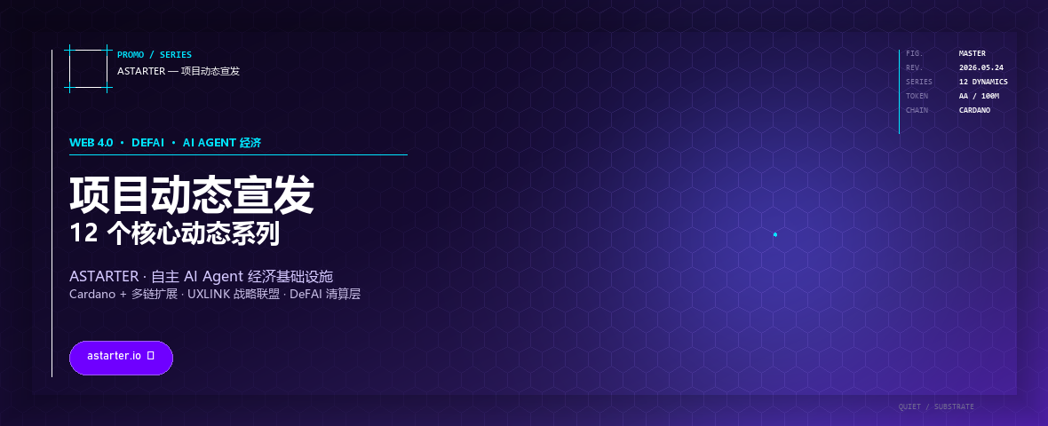

动态 01 — Cointime 长文重磅上线

标题备选
1. Astarter 联合 Cointime 发布 Web4 AI Agent 时代深度长文
2. 重磅 | Cointime 上线 Astarter 万字长文，完整阐述 AI Agent 经济清算层论点
3. Cardano 生态首个 AI Agent 基础设施完整论点：Astarter 长文上线 Cointime

短稿
2026 年 5 月 24 日，Cardano 生态基础设施平台 Astarter 联合头部加密媒体 Cointime 正式发布深度长文《ASTARTER 引领 Web4 AI Agent 时代》，系统阐述项目在自主 AI Agent 经济中的战略定位。长文首次完整呈现 Astarter 的「AI Agent 经济清算层」叙事，深入分析当前 AI Agent、DePIN 与 DeFAI 三大趋势的融合架构，并解读 Astarter 与 UXLINK 战略联盟在该结构中的角色。文章已上线 Cointime「精选」栏目，由编辑 cointime 子凡 发布。Astarter 团队表示，后续将有更多生态及合作伙伴动态陆续公布。
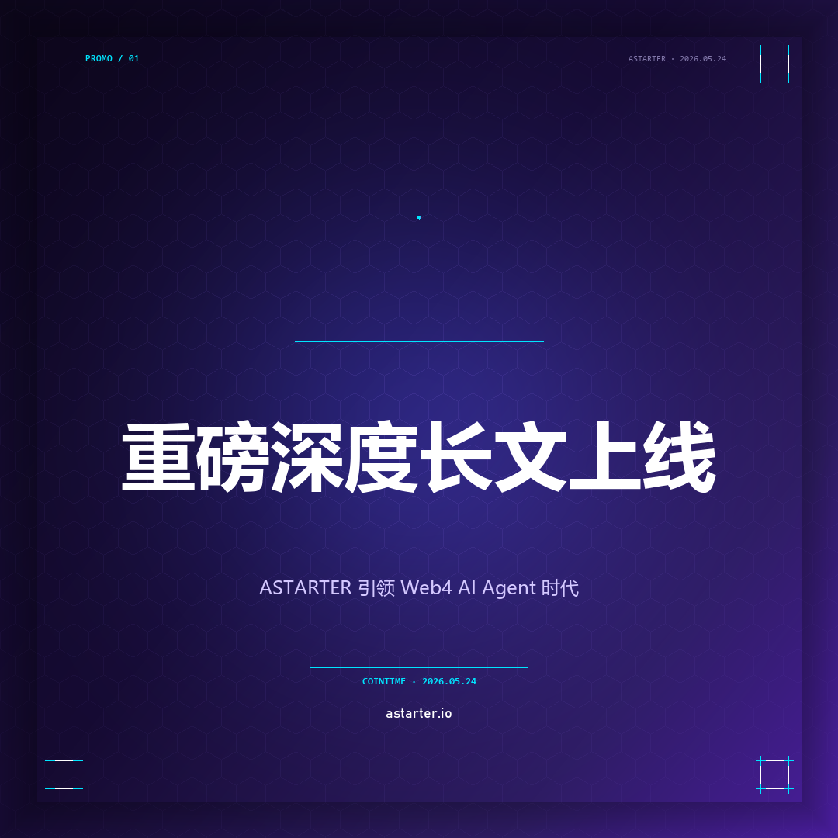
astarter.io · @AstarterDefiHub

动态 02 — Astarter × UXLINK 战略联盟

标题备选
1. Astarter 与 UXLINK 达成战略联盟 共建 Web4 AI Agent 经济执行层
2. 重磅联盟 | Astarter × UXLINK：AI Agent 经济首次出现执行层 + 分发层完整捆绑
3. 结构性意义高于公告本身：Astarter × UXLINK 战略联盟解读

短稿
2026 年 5 月 15 日，Cardano 原生 DeFi 基础设施平台 Astarter 宣布与 Web3 头部社交增长网络 UXLINK 达成战略联盟，共同构建自主 AI Agent 经济的执行 + 分发一体化堆栈。本次合作将 Astarter 的四大产品 DeFi 堆栈——Launchpad、DEX、Money Market、Tech Service Platform——与 UXLINK 在 Web3 中规模较大的活跃社交图谱分发面结合。Astarter 自身将该联合堆栈定义为「融合 AI Agent、DePIN 与 DeFAI」。业内分析认为，该联盟是 AI Agent 经济领域首次将执行层与分发层在同一合作框架下完整捆绑，结构性意义显著。
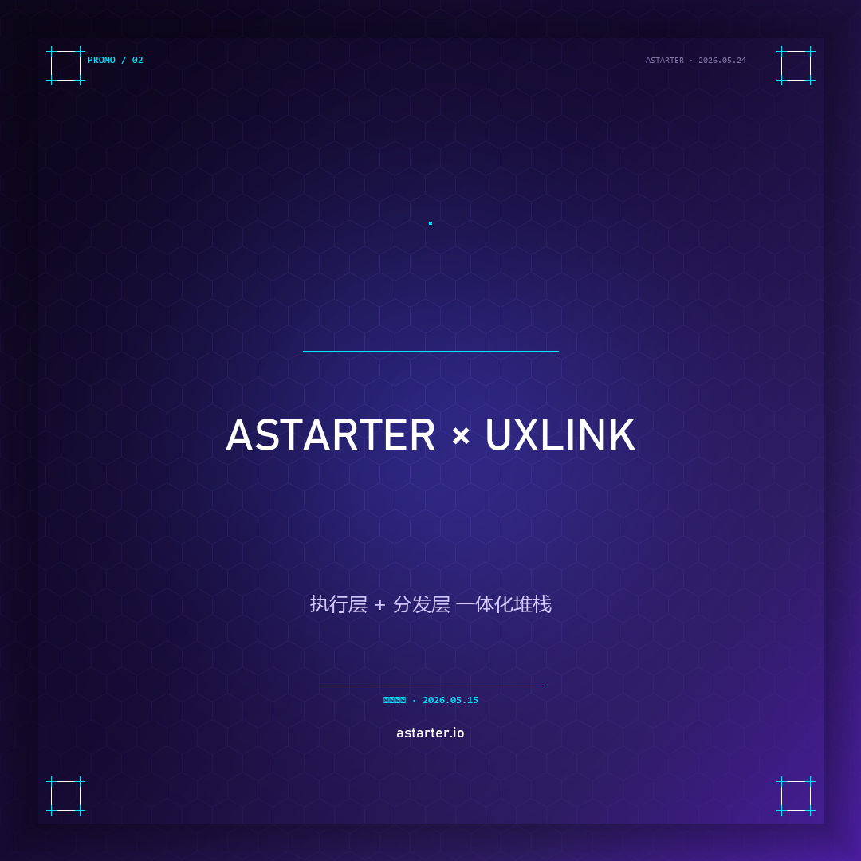
astarter.io · @AstarterDefiHub

动态 03 — Web 4.0 AI Agent 经济叙事确立

标题备选
1. Astarter 率先在中文媒体阐述 Web 4.0 AI Agent 经济完整论点
2. Web 4.0 不是叙事，是基础设施竞赛 | Astarter 完整阐述
3. 2026 周期真正核心问题：谁为非人类经济行为者构建清算底层？

短稿
Astarter 近期在 Cointime 平台发布深度长文，率先在中文加密媒体语境中系统阐述「Web 4.0 AI Agent 经济」完整论点。文章指出，2026 周期的核心叙事不再围绕哪条公链赢得流动性，而是聚焦于谁为第一代非人类经济行为者构建清算底层。文章引用 Messari、a16z、Delphi 等机构 2026 年研究，AI Agent 基础设施市场预计将从约 80 亿美元增长至 2030 年的 500 亿美元以上。业内观察认为，该论文是 Cardano 生态首份系统性 Web 4.0 叙事文件，标志着 Astarter 从单纯 DeFi 项目转向 AI Agent 基础设施定位。
astarter.io · @AstarterDefiHub

动态 04 — DeFAI 类别先发占位

标题备选
1. Astarter 锁定 DeFAI 清算层 在新兴类别中占据未被竞争对手填补的关键位置
2. AI Agent 经济四层架构中尚未被占据的关键位置：Astarter 的清算层占位
3. Olas、Virtuals、Fetch 之外，AI Agent 经济还有什么机会？答案是清算层

短稿
随着 DeFAI（去中心化金融 × 自主 AI 执行）类别在 2026 年迅速崛起，Astarter 已锁定该类别中尚未被竞争对手完整占据的「清算层」位置。业内对比分析显示，AI Agent 经济四层架构中——行为者、部署、协调、清算——前三层已有 Olas、Virtuals、Fetch.ai 等多家头部项目布局，唯独「清算层」长期空缺。Astarter 凭借自 2021 年起持续运行的四产品 DeFi 堆栈，成为目前唯一在该层公开占位的代表项目之一。历史经验表明，金融基础设施类别中「清算层」往往捕获最大份额的长期价值——参考 Visa、Stripe、USDT、Lido 在各自周期中的角色。
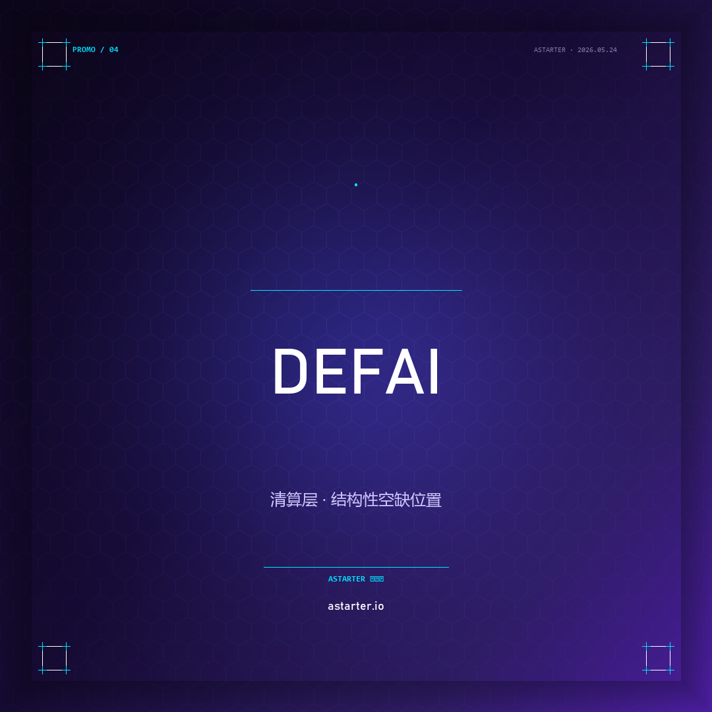
astarter.io · @AstarterDefiHub

动态 05 — AA Token 完成 AA1→AA2 过渡

标题备选
1. Astarter 完成 AA Token 经济模型 AA1→AA2 过渡 为 TGE 前置工作奠基
2. 一币四角 | Astarter AA Token AA1→AA2 升级完成
3. 为何 AA Token 在 AI Agent 经济基础设施中至关重要？

短稿
Cardano 生态项目 Astarter 已于 2025 年 11 月完成 AA Token 经济模型 AA1→AA2 升级过渡，清理了正式市场上线前所需的基础代币经济工作。AA Token 固定上限为 1 亿枚，将在 Astarter 堆栈中同时承担四种角色：Agent 间清算的记账单位、DePIN 算力的支付媒介、治理工具、以及为 Agent 信贷提供的抵押原语。该过渡为后续生态扩展和 TGE 时间节点提供了结构性基础。具体上线时间、上线交易所及流通比例等关键参数将在正式代币经济白皮书发布时同步公布。
astarter.io · @AstarterDefiHub

动态 06 — 四产品 DeFi 堆栈重新定位

标题备选
1. Astarter 四产品 DeFi 堆栈集体重新定位为 AI Agent 经济金融原语层
2. 不是转型，是识别 | Astarter 四产品堆栈重新定位详解
3. 同样的产品，更大的市场 | Astarter 战略重新定位逻辑解析

短稿
Astarter 旗下四款产品——Launchpad、DEX、Money Market、Tech Service Platform——正在集体完成战略重新定位，从传统 DeFi 基础设施转向自主 AI Agent 经济的金融原语层。项目团队在 2025 年 3 月产品更新中已释放此方向信号，标题为《Pioneering DeFAI Innovation with Cardano Launch and Multichain》。本次重新定位并非产品重构，而是将既有四年生产级堆栈重新指向更大的 AI Agent 市场——Agent 与人类用户在金融原语需求上存在结构性差异，现有 DeFi 难以直接服务。Astarter 强调本次定位调整为「识别而非转型」——同样的四款产品，更大的可寻址市场。
astarter.io · @AstarterDefiHub

动态 07 — 多链扩展路线图释放信号

标题备选
1. Astarter 释放多链扩展路线图信号 计划延伸至 EVM 与 Solana 生态
2. 跨链是 AI Agent 经济的必选项 | Astarter 多链战略信号解读
3. 从 Cardano 到全链 | Astarter 基础设施跨链扩展规划

短稿
Cardano 生态基础设施项目 Astarter 已在公开材料中释放多链扩展路线图信号，将逐步将其清算层基础设施延伸至 EVM 与 Solana 等主流公链生态。团队认为，AI Agent 经济与 DePIN 网络本质上跨链运行，仅锚定单一公链的执行层在结构上受限。多链扩展是 Astarter 触达全部 AI Agent 经济活动的关键一步。具体的第二条公链部署目标及时间节点将在后续公告中公布。Cardano 仍将作为基础锚链保留。
astarter.io · @AstarterDefiHub

动态 08 — EMURGO 持续支持

标题备选
1. Cardano 基石机构 EMURGO 持续支持 Astarter AI 基础设施战略
2. 机构信用基础 | EMURGO 为何持续支持 Astarter？
3. Cardano + EMURGO + Astarter 三角关系：AI 基础设施的机构基础

短稿
作为 Cardano 协议三大基石机构之一 EMURGO 的合资项目，Astarter 持续获得 EMURGO 在生态、技术与机构层面的支持，为其 AI Agent 基础设施战略提供了机构信用基础。EMURGO 自 2021 年 9 月与 Astarter 达成合资协议以来持续为项目提供生态支持。该机构同时是 Cardano 生态商业化推进的核心实体，与 Cardano Foundation、IOHK 共同构成 Cardano 的三大基石机构。Astarter 团队强调，EMURGO 持续背书为项目从 DeFi 基础设施向 AI Agent 经济基础设施战略升级提供了关键的机构信用支撑。
astarter.io · @AstarterDefiHub

动态 09 — 三层融合架构

标题备选
1. Astarter 公开三层融合架构 协调 AI Agent + DePIN + DeFAI 三大趋势
2. AI Agent + DePIN + DeFAI | Astarter 三层融合架构详解
3. 大多数项目覆盖一层 Astarter 承诺覆盖三层

短稿
Astarter 在近期公开材料中正式发布「三层融合架构」——将 AI Agent（行为者）、DePIN（算力底层）与 DeFAI（金融层）三大独立趋势在统一堆栈中协调。项目自身将该架构概括为：「Astarter 正在构建自主 AI Agent 经济的基础设施——融合 AI Agent、DePIN 与 DeFAI。」业内分析认为，该三层架构是 AI Agent 经济领域少数公开承诺覆盖全部三层的项目方案。大多数同类项目仅覆盖其中一层，Astarter 与 UXLINK 战略联盟则是首次在同一合作框架下完整覆盖三层的公开尝试。
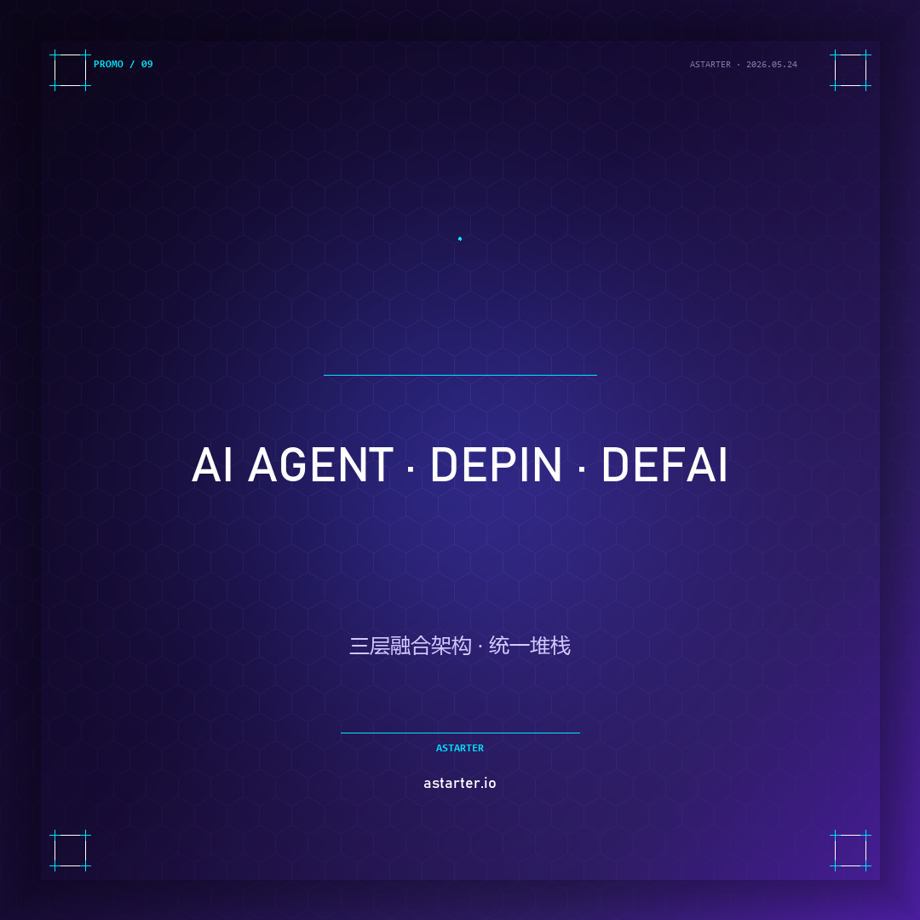
astarter.io · @AstarterDefiHub

动态 10 — Cardano 生态 AI 基础设施代表项目

标题备选
1. Astarter 成为 Cardano 生态 AI 基础设施代表性项目
2. 当人们谈论「Cardano 的 AI 故事」时 应该谈论 Astarter
3. Cardano + AI = Astarter | 完整定位档案

短稿
随着 Cardano 生态在 2026 年加速布局 AI 与 Web4 方向，Astarter 凭借其完整的四产品 DeFi 堆栈、EMURGO 背书以及在 AI Agent 经济的清晰定位，已成为 Cardano 生态 AI 基础设施的代表性项目之一。业内观察认为，在 Cardano 中文社区与开发者生态中，Astarter 是目前唯一一家公开布局 AI Agent 基础设施完整堆栈、并已完成代币模型基础工作（AA1→AA2 过渡）的项目方。该定位为 Cardano 在 AI × Crypto 大趋势中提供了具体的生态承载点，承接 Cardano 在技术严谨性与机构信用方面的传统优势。
astarter.io · @AstarterDefiHub

动态 11 — 媒体合作矩阵扩展

标题备选
1. Astarter 媒体合作矩阵持续扩展 Cointime 长文上线后多家头部中文加密媒体跟进
2. 为何这一周多家头部加密媒体都在报道 Astarter？
3. 媒体集体跟进的信号 | Astarter 进入新一轮关注周期

短稿
继 Astarter 在 Cointime 发布 Web 4.0 深度长文之后，PANews、BlockBeats、TechFlow、巴比特、链得得 等多家头部中文加密媒体相继启动跟进报道及内容合作，Astarter 媒体合作矩阵进入快速扩展期。业内分析认为，多家头部媒体在短时间内集中跟进同一项目动态，反映出 AI Agent 经济基础设施类别在 2026 周期已成为 Cardano 生态与中文加密媒体的核心关注议题之一。Astarter 团队表示，将在未来数周持续公布更多生态进展与合作伙伴动态，扩展其在中文加密媒体的覆盖深度。
astarter.io · @AstarterDefiHub

动态 12 — 开发者生态启动信号

标题备选
1. Astarter 释放开发者生态启动信号 DeFAI 执行层 Beta 预计未来两季度内落地
2. Web3 开发者注意 | Astarter 即将开放 AI Agent 经济基础设施层构建
3. 从基础设施到开发者生态 | Astarter 完整开发者支持包预告

短稿
Astarter 近期释放明确的开发者生态启动信号——其 DeFAI 执行层 Beta 与 Quickstart 开发者文档预计将在未来两个季度内落地，正式向 Web3 开发者社区开放构建。项目计划提供完整的开发者支持包，包括 Quickstart 教程、架构文档、RFC 模板、代码示例库以及专属开发者 Discord 频道。开发者可在 AI Agent 经济基础设施层上构建自主 Agent 应用，并使用 Astarter 的清算、信贷与流动性原语。具体的 SDK 发布时间与首批生态合作伙伴名单将在后续公告中公布。Astarter 邀请有兴趣的开发者通过 @AstarterDefiHub 关注后续进展。
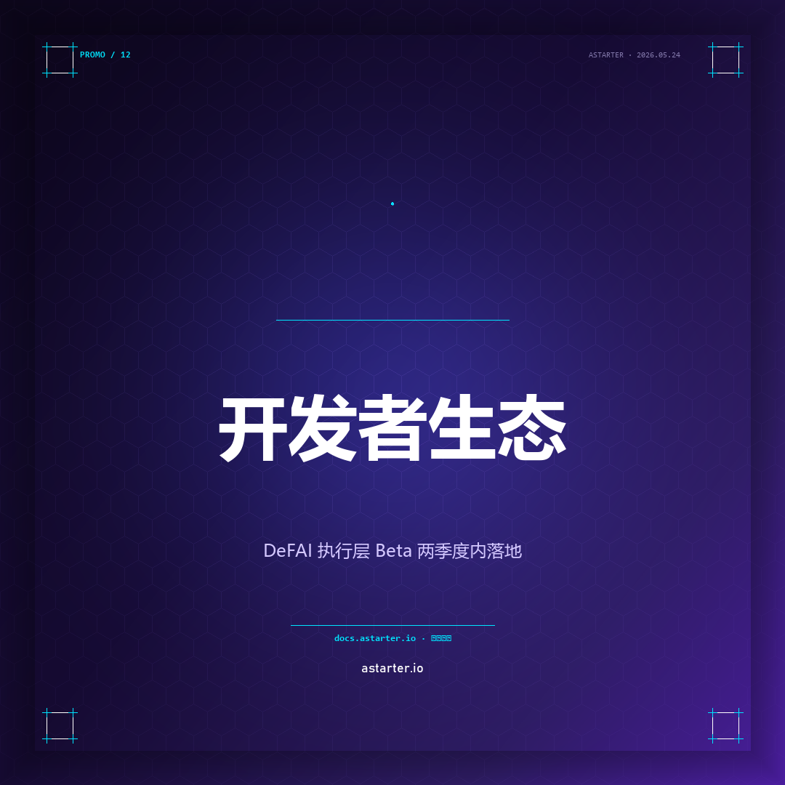
astarter.io · @AstarterDefiHub

